Attention: lorsqu'il y a plus d'une solution, le nombre exact de solutions doit être précisé, et 2 de ces solutions données.
1 - LE SULFURE (coefficient 1)
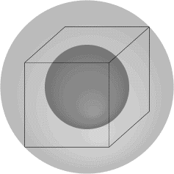
Un objet d'art est constitué d'une sphère en verre. A l'intérieur se trouve un cube dont les 8 sommets touchent exactement l'extérieur de la sphère. A l'intérieur du cube se trouve une sphère de couleur qui effleure chacune des 6 faces extérieures du cube. Quel est le rapport du volume de la grande sphère à celui de la petite, arrondi à 2 décimales?

2 - LE CUBE TRONQUÉ (coefficient 2)
Un cube de 40 cm d'arête est coupé selon un plan perpendiculaire à une diagonale. La trace de ce plan sur une des arêtes est située à 19,89 cm d'un sommet (voir figure). Ce plan coupe le cube selon un hexagone dont on demande de trouver le périmètre, exprimé en cm, arrondi si besoin à deux décimales.
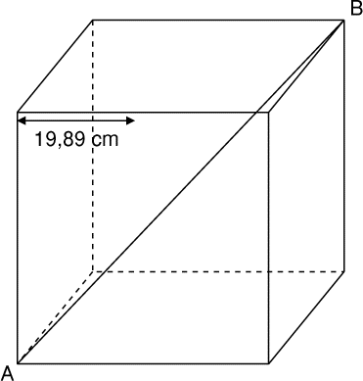
3 - LE BILLARD (coefficient 3)
Une boule de billard part de l'angle A d'un billard rectangulaire de 1789 mm sur 1989 mm, selon la bissectrice de l'angle A. Elle poursuit sa route sans perdre d'énergie, en rebondissant sur les côtés, jusqu'à atteindre l'un des 4 angles. La boule s'arrêtera-t-elle
- en A?
- en B?
- en C?
- en D?
- Jamais.
- Vous ne savez pas.
Une réponse fausse sera pénalisée de 2 coefficients.
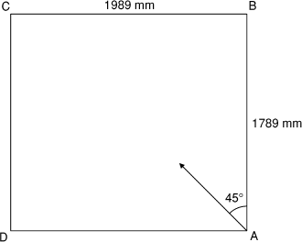

4 - TRIANGLE (coefficient 4)
Un triangle d'aire 1 est partagé en quatre parties comme indiqué sur la figure. Sachant que trois de ces quatre parties ont même aire non nulle, on demande quelle est l'aire de la quatrième. Le résultat sera arrondi à la deuxième décimale.
On donne la valeur approchée de \/¯5 = 2,236.
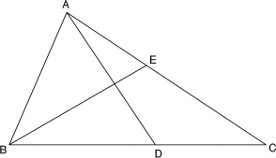
5 - LE CHAPEAU POINTU (coefficient 4)
Pour le bal du 14 juillet, Pierrot a fabriqué un grand chapeau pointu avec un morceau de carton ayant la forme d'un demi-disque de 60 cm de rayon. Pour ce faire, il a fait coïncider les rayons OA et OB.
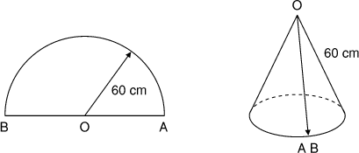
Sur le chemin, il rencontre, en guise de ``grosse tête'' idéale, une borne kilométrique, ayant la forme d'un parallélépipède surmonté d'un demi-cylindre, aux dimensions indiquées par le dessin.
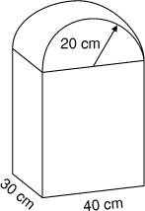
Pierrot coiffe la borne à l'aide du chapeau, l'axe du chapeau restant vertical. A quelle hauteur du sol (en cm) est la pointe O? On arrondira le cas échéant au cm le plus proche.

6 - TROIS FOIS RIEN (coefficient 5)

R I E N
× 3
---------
= C L O U S
Reconstituez cette multiplication, sachant que:
- Un chiffre est toujours représenté par la même lettre
- Une lettre ne peut représenter qu'un chiffre
- Il n'y a pas d'autre chiffre 3 que celui déjà écrit
- Le chiffre 0 est représenté par la lettre O
Et, bien sûr, la multiplication est exacte!

7 - RENVERSANT! (coefficient 5)
Prenez un nombre entier de 8 chiffres, ne commençant pas par 0, et renversez l'ordre de ses chiffres. De ces deux nombres, soustrayez le plus petit du plus grand. Par exemple si votre nombre est 19891990, vous effectuez la soustraction: 19891990 - 9919891 = 9972099. Combien de résultats distincts pouvez-vous ainsi obtenir?
8 - CIEL! (coefficient 6)
Les villes d'Azur, Les Bleuets et Cyan sont situées dans une région parfaitement plate, et leurs distances mutuelles sont:
Azur-Les Bleuets = 200 km
Azur-Cyan = 200 km
Les Bleuets-Cyan = 100 km
Le conseil régional décide de construire un réseau routier permettant de relier ces trois villes entre elles. Quelle est, en km, la longueur minimale d'un tel réseau routier?
(On arrondira le cas échéant au km le plus proche).

